112-2大甲國中九年級社會補考題庫(原八年級) 九年 班 座號： 姓名：

一、單題
- ( ) 小毛收集甲午戰爭、牡丹社事件、五九國恥等史事資料，發現這些史事均與何國的侵略有關？ (Ａ)俄國 (Ｂ)日本 (Ｃ)英國 (Ｄ)德國。
答案：(Ｂ)
解析：三者皆與日本侵略有關，前二者發生在清帝國時期，最後者發生在民國時期。
- ( ) 評論家指出，中國曾和甲國爭辯政策方向，認為甲國干預內政，試圖擺脫其控制，導致兩國關係生變。請問：上述的「甲國」是指下列何者？ (Ａ)蘇聯 (Ｂ)越南 (Ｃ)美國 (Ｄ)北韓。
答案：(Ａ)
解析：大躍進進行之初，中共和蘇聯爭辯政策方向，認為蘇聯干預內政，中共試圖擺脫其控制，導致兩國關係生變。
- ( ) 太平洋戰爭爆發後，哪兩個國家首先與中國另訂平等新約？ (Ａ)美、英 (Ｂ)美、法 (Ｃ)法、德 (Ｄ)德、美。
答案：(Ａ)
解析：太平洋戰爭後，美、英與中華民國簽訂平等新約。
- ( ) 老師要同學閱讀清末民初的文學作品，並分享閱讀心得。小明選擇閱讀《狂人日記》。請問：這本書的作者應是下列何人？ (Ａ)胡適 (Ｂ)魯迅 (Ｃ)陳獨秀 (Ｄ)蔡元培。
答案：(Ｂ)
解析：《狂人日記》是魯迅於民國 7 年在《新青年》上發表的小說。
- ( ) 1975 年蔣中正去世後，張學良曾寫了一副「關懷之殷，情同骨肉；政見之爭，宛若仇讎」輓聯悼蔣，並稱蔣對他是「白粉知己」，兩人的情誼最後卻因何事而鬧翻，從此宛若仇讎（敵人）？ (Ａ)五四運動 (Ｂ)新文化運動 (Ｃ)國民黨改組 (Ｄ)西安事變。
答案：(Ｄ)
解析：民國 25 年，在陝西西安負責剿共的張學良挾持蔣中正。
- ( ) 深圳本是海邊的小村莊，在改革開放的政策下，蛻變成今日有高樓大廈的大城市。請問：上述政策和下列何者最有關係？ (Ａ)蔣中正 (Ｂ)毛澤東 (Ｃ)鄧小平 (Ｄ)張學良。
答案：(Ｃ)
解析：鄧小平推動改革開放，在深圳等沿海地區設置經濟特區，以優惠條件吸引境外投資。
- ( ) 十年建設期間﹙民國 17～26 年﹚，國民政府最大的內憂是下列何者？ (Ａ)軍閥 (Ｂ)義和團 (Ｃ)中共 (Ｄ)滿清餘黨。
答案：(Ｃ)
解析：中共在國共決裂後，不斷擴張地盤。
- ( ) 清末，中央政府積弱不振，因此允許各地官員自行招募團練（地方民兵）解決地方戰亂，造成各地政府擁兵自重，最後在民初形成軍閥割據局面。請問：此種狀況在何人過世後，更加嚴重？ (Ａ)孫中山 (Ｂ)蔣中正 (Ｃ)袁世凱 (Ｄ)溥儀。
答案：(Ｃ)
解析：袁世凱死後，形成其部屬與各地軍閥割據一方的局面。
- ( ) 陳奶奶回憶說：「在那個年代，市面流通著各種貨幣，後來政府廢除銀兩，規定一律改用銀元；再過一陣子，政府規定只能用指定銀行發行的紙幣，終於解除了幣制混亂的局面。」陳奶奶描述的應是下列哪一時期？〔93.第一次基測修訂〕 (Ａ)民國 17～26 年十年建設 (Ｂ)民國 26～34 年八年抗戰 (Ｃ)民國 34～38 年國共內戰 (Ｄ)民國 62～68 年十項建設。
答案：(Ａ)
解析：十年建設期間，發行法幣、統一清末以來混亂的幣制。
- ( ) 中華民國成立以來，內政混亂，直至民國 17 年，中華民國才可以說得上是實質上的統一。請問：該年發生什麼事？ (Ａ)黃埔軍校成軍 (Ｂ)袁世凱去世 (Ｃ)北伐展開 (Ｄ)北伐完成。
答案：(Ｄ)
解析：北伐完成，各地軍閥消滅，中國始獲得實質上統一。
- ( ) 下列何者是辛亥年「辛亥革命」的導火線？ (Ａ)慈禧太后過世 (Ｂ)清廷強行將民間興建的鐵路收歸國有 (Ｃ)設置責任內閣 (Ｄ)康有為、梁啟超逃亡海外。
答案：(Ｂ)
解析：清廷強行將民間集資興建的鐵路收歸國有，導致原先投資的士紳不滿，引發「保路運動」，其中四川省的抗爭尤其激烈。清廷調動湖北新軍前往鎮壓，導致湖北守備空虛。10 月 10 日，湖北武昌的革命派趁機發動武裝起事，一舉成功。
- ( ) 若要將清代至民國的改革從器物層面→制度層面→思想文化層面加以排列，則(甲)自強運動(乙)戊戌變法(丙)新文化運動，三者的正確排列為何？ (Ａ)甲丙乙 (Ｂ)甲乙丙 (Ｃ)乙甲丙 (Ｄ)丙乙甲。
答案：(Ｂ)
解析：(甲)器物(乙)制度(丙)思想文化。
- ( ) 民國 8 年，中國出席巴黎和會的代表拒絕在對德和約上簽字，是因下列哪一問題未得到合理解決？ (Ａ)朝鮮問題 (Ｂ)東北問題 (Ｃ)山東問題 (Ｄ)臺澎問題。
答案：(Ｃ)
解析：巴黎和會允許日人繼承德國在山東特權。
- ( ) 舉世聞名的南京大屠殺，時時刻刻提醒我們戰爭的殘酷，要珍惜得來不易的和平。請問：南京大屠殺發生在下列哪個時期？ (Ａ)袁世凱執政 (Ｂ)北伐 (Ｃ)十年建設 (Ｄ)八年抗戰。
答案：(Ｄ)
解析：民國 26 年，日軍攻陷中國首都南京，殺害許多平民。
- ( ) 20 世紀美國青年曾發起大規模的示威抗議，要求政府停止這場位於中南半島的戰爭，以免更多的美國青年死於戰場。請問：這場令無數美國人難忘的戰爭為何？ (Ａ)韓戰 (Ｂ)越戰 (Ｃ)第一次世界大戰 (Ｄ)第二次世界大戰。
答案：(Ｂ)
解析：由「美國青年抗議，位於中南半島」可知為(Ｂ)。
- ( ) 「容共」與「聯俄」政策的實施，是何人的主張？ (Ａ)蔣中正 (Ｂ)袁世凱 (Ｃ)陳獨秀 (Ｄ)孫中山。
答案：(Ｄ)
解析：民國 12 年，孫中山領導的國民黨採行「聯俄容共」政策。
- ( ) 1926 年，昭和天皇即位後，日本面臨國內外財經危機，社會情勢不穩，導致某勢力抬頭，該勢力影響下軍人地位崇高，且成人會支持與刻意教育兒童進行軍事操練。文中某勢力所信仰的應是下列哪一概念？ (Ａ)民主共和 (Ｂ)共產主義 (Ｃ)民族自決 (Ｄ)軍國主義。
答案：(Ｄ)
解析：軍國主義以擴充軍備、發動侵略戰爭為國家發展的宗旨，一切的政府施政和國民生活都要以此為目標。
- ( ) 抗戰初期，中國獨立對日作戰，是採取「以空間換取時間」的戰略。直到下列哪一事件後，中國才與美、英等盟國並肩作戰？ (Ａ)珍珠港事件 (Ｂ)盧溝橋事變 (Ｃ)九一八事變 (Ｄ)五四運動。
答案：(Ａ)
解析：民國 30 年 12 月，日本攻擊美國在夏威夷珍珠港的軍事基地，美國對日宣戰，開啟二次大戰的太平洋戰場。中國開始和美、英等盟國並肩作戰。
- ( ) 阿雅正在整理課本所說的國際組織的特點，如附表，表中哪一項寫錯了？
(Ａ)甲 (Ｂ)乙 (Ｃ)丙 (Ｄ)丁。
答案：(Ｄ)
解析：東南亞公約組織解散的時間為 1977 年。東南亞國家協會到現今都依然存在。
- ( ) 十年建設期間，日本侵華的第一次行動是什麼？ (Ａ)牡丹社事件 (Ｂ)五四運動 (Ｃ)九一八事變 (Ｄ)西安事變。
答案：(Ｃ)
解析：(Ａ)清代(Ｂ)民國 8 年，但非日軍侵華行為(Ｃ) 20 年(Ｄ) 25 年，但非日軍侵華行為。
- ( ) 時間回到民國元年，南京──中華民國臨時政府所在地，臨時大總統正在密會掌握強大軍權的某位北方人士，希望可以藉由該人士的力量，一舉剷除滿清剩餘勢力。請問：這位北方人士應是何人？ (Ａ)孫中山 (Ｂ)蔣中正 (Ｃ)溥儀 (Ｄ)袁世凱。
答案：(Ｄ)
解析：臨時政府欲藉袁世凱逼退溥儀。
- ( ) 老師針對中共所實施的大躍進運動進行解說，其中不會出現下列何者？ (Ａ)開始推動的年代為 1960 年代 (Ｂ)運動目標要在農、工業趕上英、美 (Ｃ)以集體管理的方式從事生產 (Ｄ)大量興建土高爐以求煉鋼成效。
答案：(Ａ)
解析：(Ａ) 1958 年開始推行。
- ( ) 國民黨在「國共內戰」中失利的原因，下列何者錯誤？ (Ａ)未能解決通貨膨脹問題 (Ｂ)未能擁有軍事優勢 (Ｃ)官員貪汙腐敗 (Ｄ)物價飛漲，民怨時起。
答案：(Ｂ)
解析：國共內戰初期，國民政府擁有軍事優勢。
- ( ) 中國從文化大革命結束後，一直維持改革開放的路線，但依舊面臨許多挑戰。請問：現今中國的挑戰不包括下列何者？ (Ａ)人權不彰 (Ｂ)性別比例失衡 (Ｃ)領土爭議 (Ｄ)經濟實力不佳。
答案：(Ｄ)
解析：(Ｄ)目前中共已是世界上不可小覷的經濟體。
- ( ) 文化大革命不但在中國境內造成深遠的影響，對世界也造成一定程度的衝擊。請問：下列何者不是文化大革命的影響之一？ (Ａ)擴大援助亞、非、拉丁美洲的共產武裝勢力 (Ｂ)中國本身向資本主義靠攏 (Ｃ)助長歐美地區的學生運動 (Ｄ)美國黑人民權運動人士討論、學習《毛語錄》。
答案：(Ｂ)
解析：文化大革命吸引了西方社會不滿現狀的人，發起學運及抗議活動。但中國並未向資本主義靠攏。

一、單題 （每題4分，共100分）
- ( B ) 南非前總統曼德拉在 2013 年逝世後，聯合國將他的生日 7 月 18 日訂為「曼德拉紀念日」，以表彰他為和平及自由所作出的貢獻。請問：曼德拉對南非最偉大的意義為何？ (Ａ)促成亞斯文高壩的建立 (Ｂ)結束白人執政的局面 (Ｃ)增加國內所得 (Ｄ)重繪國界疆域。
- ( C ) 西亞由早期的人口外移轉而成為現在的人口移入，這和下列哪一項因素的關係最大？ (Ａ)探鑽水源 (Ｂ)交通貿易 (Ｃ)開採石油 (Ｄ)宗教信仰。
- (D ) 蘇伊士運河為西亞重要的交通航道，若由紅海穿越該運河，將會到達下列哪一個海域？ (Ａ)印度洋 (Ｂ)北海 (Ｃ)黑海 (Ｄ)地中海。
- ( A ) 近年來東南亞主要利用下列哪些優勢吸引臺商前往投資？(甲)低廉勞工(乙)豐富資源(丙)優越技術(丁)交通要道 (Ａ)甲乙 (Ｂ)甲丙 (Ｃ)乙丁 (Ｄ)丙丁。
- (B ) Netflix 在 2022 年推出印度電影《孟買女帝》，一上映即引發討論，劇情描述一位 16 歲少女被賣到孟買卡馬蒂普拉，雖被迫成為性工作者，卻憑一己之力奪回自己的權利，也替當地的性工作者發聲，爭取性工作者的孩子的受教權，在當地成為受人景仰的存在。印度存在出身即決定社會階級的觀念，性工作者的孩子也同樣受到歧視，此種現象是因為受到何種制度的影響？ (Ａ)皇室制度 (Ｂ)種姓制度 (Ｃ)禮樂制度 (Ｄ)宗法制度。
- (B ) 「某地區於裂谷（地塹）帶東側，在持續地殼變動影響下，谷地的寬度更為擴大，如果張裂作用繼續下去，估計百萬年後北方紅海的海水將進入谷地，使該地區逐漸脫離大陸成為島嶼。」上述現象應是發生於哪一洲？ (Ａ)亞洲 (Ｂ)漠南非洲 (Ｃ)歐洲 (Ｄ)澳洲。
- ( C ) 印度的氣候類型受到季風轉換的影響而形成不同的氣候特色，共分為涼季、熱季、雨季三類。請問：這些季節的分布現象，若從年初開始一直到當年的年底，依各季節分布的時間加以排列，其先後順序應該為下列何者？ (Ａ)熱季、涼季、雨季、熱季 (Ｂ)熱季、雨季、涼季、熱季 (Ｃ)涼季、熱季、雨季、涼季 (Ｄ)涼季、雨季、熱季、涼季。
- (C ) 小林自臺灣桃園國際機場搭機前往南洋群島的峇里島旅遊。請問：飛機起飛後的飛行方向大致為何？ (Ａ)東方 (Ｂ)西方 (Ｃ)南方 (Ｄ)北方。
- ( C ) 史懷哲到非洲行醫，來到了高溫多雨的赤道地區部落。請問：他在當地最可能見到下列哪一種植被？ (Ａ)針葉林 (Ｂ)混合林 (Ｃ)雨林 (Ｄ)草原。
- ( C ) 剛果河為漠南非洲流域面積最寬廣及流量最大的河川，其成因和該河川位於哪一種氣候區內的關係密切？ (Ａ)熱帶莽原氣候 (Ｂ)熱帶沙漠氣候 (Ｃ)熱帶雨林氣候 (Ｄ)高地氣候。
- (C ) 西亞有世界最大的半島、氣候最為乾燥的地區及最為虔誠的宗教信徒，其獨特的自然環境對當地的發展起了十分重要的作用。請問：附表中有關西亞各主要地形區的特色敘述，何者不正確？
(Ａ)甲 (Ｂ)乙 (Ｃ)丙 (Ｄ)丁。
- ( A ) 西亞與北非的氣候以沙漠氣候及草原氣候為主，這和下列何種氣候成因的關係最大？ (Ａ)下沉氣流 (Ｂ)深居內陸 (Ｃ)空氣上升 (Ｄ)涼流經過。
- (D ) 漠南非洲的發展過程中主要依賴第一級產業活動發展，其中有一個國家的可可豆產量為世界第一，約占全球可可產量的四成。請問：依作物生產條件判斷，上述國家最可能分布於圖中哪個地區？
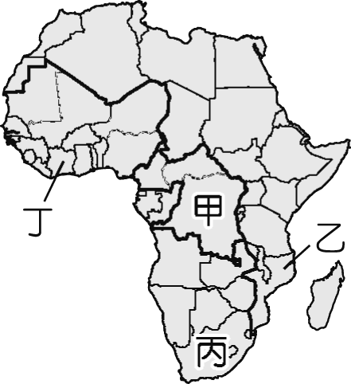
(Ａ)甲 (Ｂ)乙 (Ｃ)丙 (Ｄ)丁。
- ( C ) 印度半島在其悠久的歷史發展過程中，似乎總蒙上一層神祕的面紗。美國著名的作家馬克吐溫在 19 世紀末期到該處旅行，不禁嘆道：「印度，是奇觀之國。」而該地區的中部大平原更是孕育出豐富多變的文化。請問：印度半島上的中部大平原，主要是由下列哪一種作用所造成？ (Ａ)斷層陷落 (Ｂ)風力侵蝕 (Ｃ)河川沖積 (Ｄ)板塊擠壓。
- ( C ) 非洲境內各部落和自然環境關係相當密切，其中北部非洲與南部非洲在族群及文化上差異頗大，造成上述兩地差異的自然環境阻隔主要為下列何者？ (Ａ)乾枯變化的河川 (Ｂ)板塊張裂的地塹 (Ｃ)一望無際的沙漠 (Ｄ)高大陡峻的山嶺。
- ( C ) 漠南非洲東側為印度洋，透過該海域將可到達哪一個地區，因此成為重要的航運路線？ (Ａ)歐洲 (Ｂ)北美洲 (Ｃ)亞洲 (Ｄ)南美洲。
- ( A ) 老李規畫到西亞與北非的伊斯蘭世界進行考察，他在出發前上網搜尋該國家的地理資訊，如附表。根據表中資料判斷，老李最有可能前往下列哪個國家？
(Ａ)埃及 (Ｂ)伊朗 (Ｃ)土耳其 (Ｄ)沙烏地阿拉伯。
- ( C ) 溫帶地中海型氣候盛行於緯度 30～40 度，特徵夏乾冬雨，冬季潮溼多雨是由於風帶移動帶來水氣所致，則該風帶盛行風方向為下列何者？
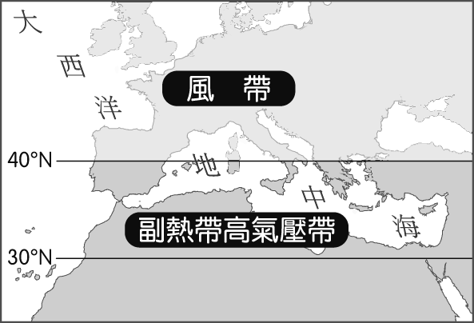
(Ａ)↑ (Ｂ)↓ (Ｃ)→ (Ｄ)←。
- (B ) 西亞聚落分布受到自然環境的影響極大，如附圖中哪一個地區因為河川水源豐富，成為人口集中的地方？
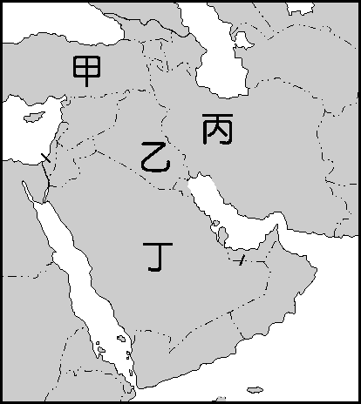
(Ａ)甲 (Ｂ)乙 (Ｃ)丙 (Ｄ)丁。
- ( D ) 2020 年七月的印度雨季，該地區由於迎風坡的因素影響，降下大量豪雨形成洪水、雷擊，造成兩百多人死亡，災情相當嚴重。若相關單位欲派遣救災人員前往當地探勘並給予協助，他們的目的地最可能為附圖中何處？
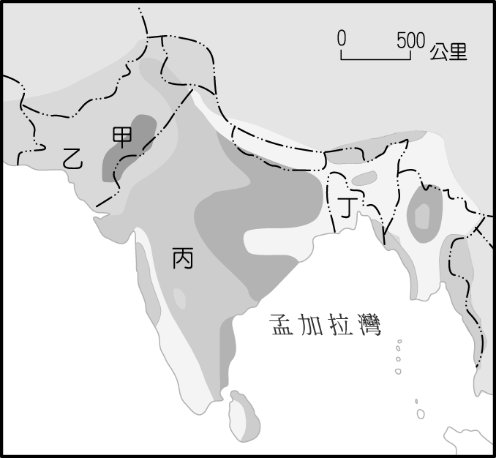
(Ａ)甲 (Ｂ)乙 (Ｃ)丙 (Ｄ)丁。
- ( B ) 中南半島緊鄰中國的橫斷山脈區，這兩個地區的主要地形關係為何？ (Ａ)高山阻擋、地形隔離 (Ｂ)山河分布、一脈相承 (Ｃ)地形平坦、缺乏國界 (Ｄ)河川分布、形成界河。
- ( D ) 西亞地區在 20 世紀中期，經濟成長相當快速，累積大量財富並帶動國家經濟發展。受到當地的產業發展影響，其人口結構變化最接近下列何者？
(Ａ) 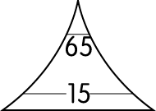 (Ｂ) 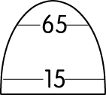 (Ｃ) 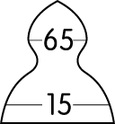 (Ｄ) 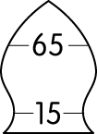
- (A ) 從印尼漂到菲律賓的無動力工作平臺船，擱淺在當地東部海域上，造成環境汙染。入秋後持續性的強風不斷增強，更令當地居民擔心汙染海域繼續擴大。請問：此時的強風可能為下列何者？ (Ａ)東北季風 (Ｂ)西南季風 (Ｃ)颱風 (Ｄ)龍捲風。
- ( A ) 漠南非洲以何種植物的生物多樣性最高，為重要的觀光資源？
(Ａ) 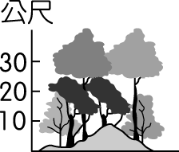 (Ｂ) 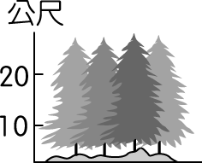 (Ｃ) 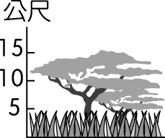 (Ｄ) 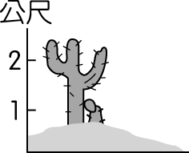
- ( D ) 圖(一)是漠南非洲某區的氣候圖，請由氣候圖判斷，該氣候位於圖(二)中的何處？
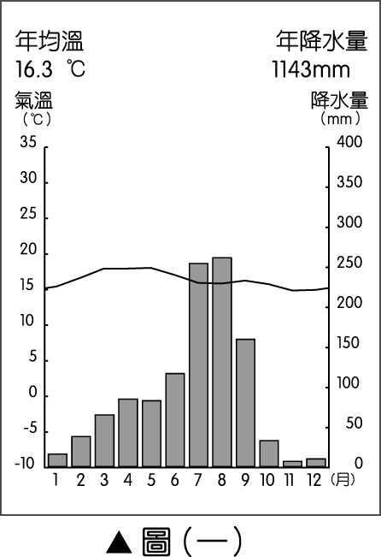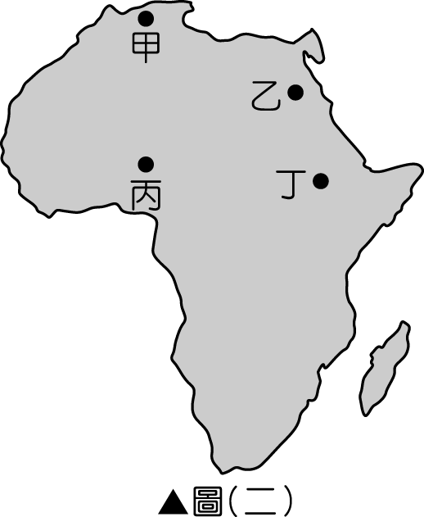
(Ａ)甲 (Ｂ)乙 (Ｃ)丙 (Ｄ)丁。
- ( ) 堂宇到圖書館查找書籍資料，根據附圖所示，下列哪一本書最符合他的需求？
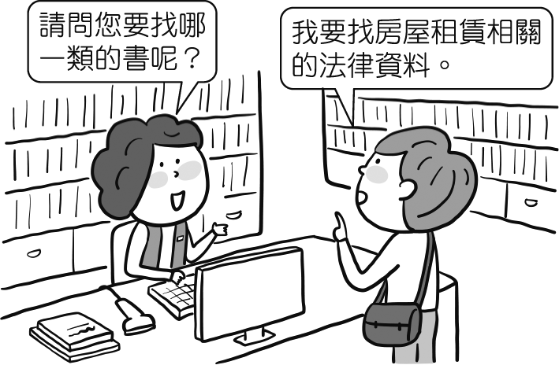
(Ａ)《民法之應用》 (Ｂ)《刑法大全篇》 (Ｃ)《與憲法對話》 (Ｄ)《兒少法實例》。答案：(Ａ)
解析：房屋租賃契約規範於《民法》中。
- ( ) 兩位同學一起觀看電競比賽時各有支持的隊伍，根據附圖情境判斷，下列說明何者正確？
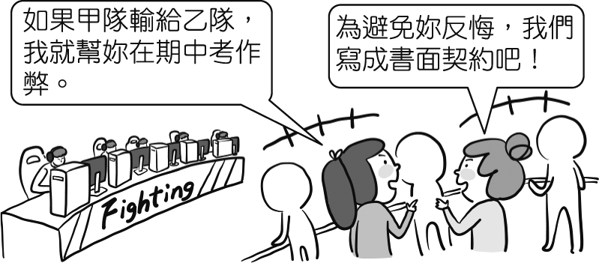
(Ａ)該契約有書面和證人見證，故具法律效力 (Ｂ)為遵循誠實信用原則，輸的一方必須確實履行承諾 (Ｃ)該契約違反善良風俗，因此不具法律效力 (Ｄ)根據契約自由原則，雙方皆同意之契約即具效力。答案：(Ｃ)解析：違反公共秩序、善良風俗或法律規定之契約，即使雙方同意也屬無效。
- ( ) 「○○挑了玩具準備結帳，但老闆告訴他，必須請家長代替他購買才能賣給他。」若按照下列四人的年齡分布圖判斷，上述中的主角應該是下列何人？
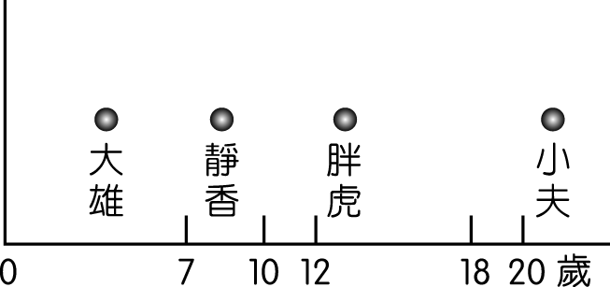
(Ａ)大雄 (Ｂ)靜香 (Ｃ)胖虎 (Ｄ)小夫。
答案：(Ａ)解析：依題目描述，主角應為未滿 7 歲的無行為能力人，所以是大雄。
- ( ) 阿娟遇到一起消費糾紛，在社群網站上貼文求助，下列哪位網友的建議最為正確？
動態更新
我剛帶先生、小孩來電影院看新片，結果坐下不久，發現整個座椅都是溼的，還有一股臭味，我背後的衣、褲因此溼透了，根本沒心情看電影，我現正聯繫服務人員協助，但他們回應很冷淡，真不知該怎麼辦。
(Ａ)勝傑：電影院並非故意造成客人衣褲受損，因此你無權要求其負責 (Ｂ)華健：電影院未能提供觀賞電影的良好環境，你可要求其賠償損失 (Ｃ)伊凌：你若堅持要求電影院處理，在法律上通常以金錢賠償為原則 (Ｄ)雪芙：你和電影院的糾紛，必須由法定代理人代替你出面交涉。
答案：(Ｂ)解析：(Ａ)即使非故意，只要發生侵權行為，便須負起損害賠償責任(Ｃ)通常以回復原狀為原則(Ｄ)阿娟已婚，可知為完全行為能力人，可自行交涉。
- ( ) 根據附圖中當事人採取的救濟方式判斷，其處理的案件應為下列何者？
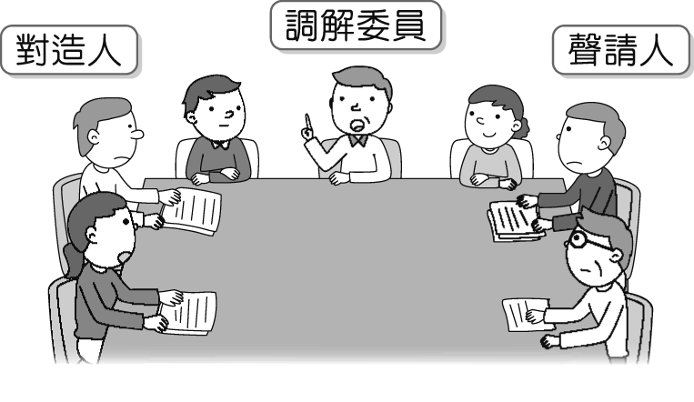
(Ａ)小齊在夜巷中刺殺一位老婦人 (Ｂ)小淑受到網友詐欺 (Ｃ)小偉逛街時偷竊店家商品 (Ｄ)小熙與王先生發生債務糾紛。
答案：(Ｄ)解析：圖為調解，可處理(Ｄ)民事糾紛。(Ａ)(Ｂ)(Ｃ)為非告訴乃論的刑事案件，只能透過訴訟尋求救濟。
- ( ) 人民若認為行政機關的行政行為違法或不當，而使自己的權利或法律上的利益遭受損害，可提出行政救濟。而進行行政救濟時，首先採取的救濟方法為下列何者？ (Ａ)報警 (Ｂ)自訴 (Ｃ)訴願 (Ｄ)請願。答案：(Ｃ)解析：人民若不服行政機關的行政處分，可先經由原處分機關向訴願管轄機關提起「訴願」。
- ( ) 駕駛人應依據停車格的標誌停車，如果不依規定停車或繳費，可能會受到何種處罰？ (Ａ)判處罰金 (Ｂ)面臨拘役 (Ｃ)損害賠償 (Ｄ)處以罰鍰。
答案：(Ｄ)解析：駕駛人違反行政法規，被處以行政罰。(Ａ)(Ｂ)刑罰(Ｃ)民事責任。
- ( ) 下列法規中，屬於行政法規的有哪幾項？(甲)《道路交通管理處罰條例》(乙)《廢棄物清理法》(丙)《刑法》(丁)《民法》(戊)《社會秩序維護法》 (Ａ)甲丙丁 (Ｂ)甲乙戊 (Ｃ)乙丁戊 (Ｄ)丙丁戊。答案：(Ｂ)解析：(丙)(丁)非行政法規。
- ( ) 當人民權益遭受損害，可採取救濟方式來保障自身的權益。根據附圖中梅茵的事件，俊傑的建議應為下列何者？
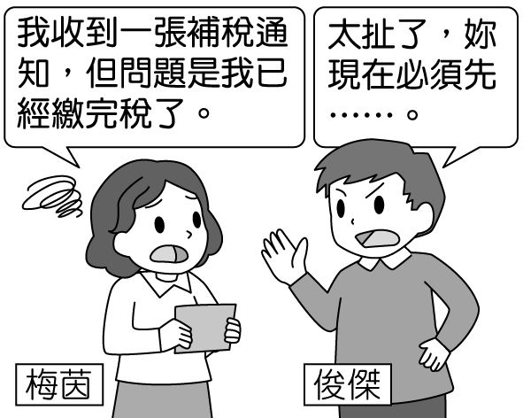
(Ａ)向檢察官報案 (Ｂ)提起訴願 (Ｃ)提出行政訴訟 (Ｄ)委任律師提起自訴。
答案：(Ｂ)解析：應採行政救濟，先向訴願管轄機關提起訴願，請求撤銷或變更原處分。
- ( ) 衛生署公告「包裝速食麵標示相關規定」，有關包裝泡麵的標示，如內容物附調味粉包，但並無食材包者，應以「○○味麵、○○風味麵或○○湯麵」為品名。上述政府制定規範來保障人民權益的作法，符合下列何種概念？ (Ａ)行政管制 (Ｂ)行政處分 (Ｃ)行政責任 (Ｄ)行政罰。
答案：(Ａ)解析：政府運用公權力干涉或限制人民從事某種行為，以保障人民權利，此為行政管制。
- ( ) 附表是童童今日的行程紀錄。請問：表中所稱的「規定」是指下列何者？
時間 | 情境
早上 | 搭公車去上學，因應新冠肺炎疫情規定全程配戴口罩。
下午 | 搭乘媽媽的機車依規定戴安全帽。
晚上 | 爸爸開車載全家人外出吃晚餐，依規定繫上安全帶。
(Ａ)《民法》 (Ｂ)《刑法》 (Ｃ)行政法 (Ｄ)《憲法》。答案：(Ｃ)解析：表中所稱的「規定」皆屬於行政法的規範。
- ( ) 有權利，即有救濟。當個人權利遭受損害時，可提出救濟方法。下列哪一種情形可提起行政訴訟？ (Ａ)借貸糾紛和解不成 (Ｂ)申請改名訴願失敗 (Ｃ)動手打人糾紛敗訴 (Ｄ)遺產繼承談判破局。
答案：(Ｂ)解析：(Ａ)(Ｄ)民事訴訟(Ｃ)刑事訴訟。
- ( ) 下列關於法律責任的配對，何者正確？ (Ａ)刑事責任──損害賠償 (Ｂ)民事責任──沒收 (Ｃ)行政責任──公布姓名 (Ｄ)行政責任──褫奪公權。
答案：(Ｃ)解析：(Ａ)民事責任(Ｂ)(Ｄ)刑事責任。
- ( ) 納豆想要撰寫一份研究報告，附圖是他在便利貼上的註記。請問：他的研究主題應與下列何者相關？
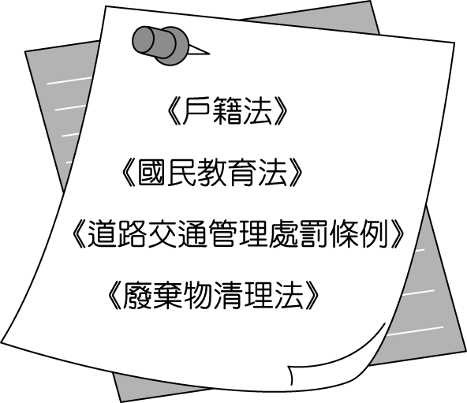
(Ａ)《民法》 (Ｂ)《刑法》 (Ｃ)行政法 (Ｄ)《憲法》。答案：(Ｃ)解析：行政法並非一部獨立的法典，是指所有關於國家行政機關行使職權與運作的法規總稱。
- ( ) 公民老師請同學以生活中的新聞為題材，搜尋與行政救濟相關的資料於上課時討論。根據附表內容判斷，哪位同學找到的資料正確?
姓名 | 新聞標題
愛羅 | 臺灣水泥子公司金昌石礦訴願被駁回
海納 | LINE 群組罵員工「像豬」，員工提出訴訟
張萬 | 用 LINE 租屋也算契約，房東告贏房客
慶美 | 某網紅受到網路霸凌，委任律師向法院提出自訴
(Ａ)愛羅 (Ｂ)海納 (Ｃ)張萬 (Ｄ)慶美。
答案：(Ａ)解析：訴願為行政救濟管道。(Ｂ)(Ｃ)民事救濟管道(Ｄ)刑事救濟管道。
- ( ) 暑假到了，幾個朋友相約打工，在報上看到以下的應徵啟事。根據法令規定，下列哪一個人符合應徵標準？
■ 上班時間：晚上 9 點～12 點
■ 工作內容：搬運建材用料
■ 享勞、健保、加班費
■ 能扛重物、體力佳者較適合
(Ａ) 14 歲的勇智 (Ｂ) 15 歲的蕎華 (Ｃ) 18 歲的季杰 (Ｄ) 12 歲的安衫。答案：(Ｃ)
解析：依據《勞動基準法》規定，15 歲以上未滿 16 歲的受僱者稱為童工。
- ( ) 為了促進兒少身心健全發展，保障其權益與福利，政府制定《兒童及少年福利與權益保障法》。請問：此法適用於什麼年齡層的「少年」？ (Ａ) 14 歲以上未滿 20 歲者 (Ｂ) 12 歲以上未滿 18 歲者 (Ｃ) 18 歲者以上未滿 20 歲 (Ｄ)未滿 20 歲者。
答案：(Ｂ)解析：少年是指 12 歲以上未滿 18 歲者。
- ( ) 宜霈平時會收聽法律相關的廣播節目，她在某集節目中聽到以下內容。內容中提到的○○法應是指下列哪一部法律？
○○法是一部專為保障青少年健全自我成長而訂定的法律，針對 12 至 18 歲的青少年，在觸犯法律或有相關曝險行為時，從原有的刑事訴訟制度獨立出來加以保護及矯治。
(Ａ)《兒童及少年性剝削防制條例》 (Ｂ)《兒童及少年福利與權益保障法》 (Ｃ)《少年事件處理法》 (Ｄ)《性別平等教育法》。
答案：(Ｃ)解析：為保障少年健全的自我成長，調整其成長環境，並矯治其性格，政府制定《少年事件處理法》。
- ( ) 依照《勞動基準法》的規定，童工的年齡限制為何？ (Ａ) 7 歲以上未滿 12 歲 (Ｂ) 14 歲以上未滿 16 歲 (Ｃ) 15 歲以上未滿 18 歲 (Ｄ) 15 歲以上未滿 16 歲。答案：(Ｄ)解析：15 歲以上未滿 16 歲的受僱者稱為童工。
- ( ) 敏才參加政府舉辦的兒少保護知識競賽，最後一題的題目為「制定《兒童及少年福利與權益保障法》的目的為何？」請問：敏才應選擇下列哪一答案才能獲得勝利？ (Ａ)保障兒少權益與福利 (Ｂ)限制兒少的行為與活動 (Ｃ)規範兒少其父母的親權 (Ｄ)保護兒少不受家暴所害。答案：(Ａ)解析：(Ｂ)是希望在兒少成長過程中獲得充分的保護，並保障其權益(Ｃ)《民法》(Ｄ)《家庭暴力防治法》。
- ( ) 下列關於附圖中的少年事件，何者敘述正確？
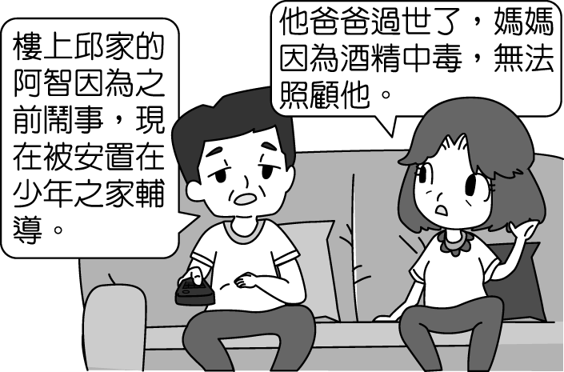
(Ａ)遵循《社會秩序維護法》規定 (Ｂ)少年所受到的處置為刑罰的一種 (Ｃ)由檢察官起訴 (Ｄ)屬於少年保護事件。答案：(Ｄ)解析：(Ａ)為《少年事件處理法》(Ｂ)為保護處分(Ｃ)由少年法院（庭）審理。
- ( ) 國三剛畢業的曉萱準備利用暑假前往住家附近的工廠以賺取上高中的學費。曉萱如果要去打工，應該注意下列哪些事情？(甲)要年滿 15 歲(乙)必須徵求父母同意(丙)每天工作時間不得超過 7 小時(丁)不得在例假日工作 (Ａ)甲乙丙 (Ｂ)甲丙丁 (Ｃ)乙丙丁 (Ｄ)甲乙丁。答案：(Ｄ)解析：(丙)每天工作時間不得超過 8 小時。
- ( ) 父母、監護人對兒少應負保護的責任，依照《兒童及少年福利與權益保障法》規定，父母、監護人應禁止少年從事附圖中的何種行為？
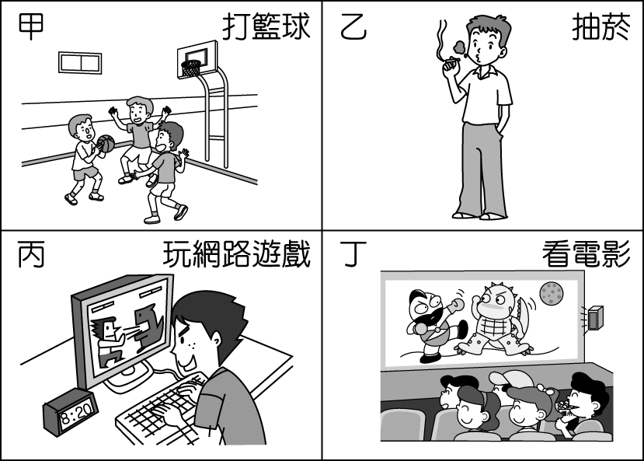
(Ａ)甲 (Ｂ)乙 (Ｃ)丙 (Ｄ)丁。
答案：(Ｂ)解析：依法父母、監護人有保護兒少之責，應禁止兒少使用菸、酒、檳榔等危害身心之物。
- ( ) 少年犯下情節輕微的罪時，法律會用哪些常見的方式來處罰？(甲)保護管束(乙)感化教育(丙)訓誡(丁)罰金(戊)拘役 (Ａ)甲乙丙 (Ｂ)甲乙丁 (Ｃ)乙丁戊 (Ｄ)甲乙戊。答案：(Ａ)解析：少年的犯罪情節輕微者以保護處分的方式處理，(甲)(乙)(丙)屬之。(丁)(戊)為刑罰。
- ( ) 附圖中陳老闆因僱用閔耀而遭到刑罰處罰的原因，應與下列何者有關？
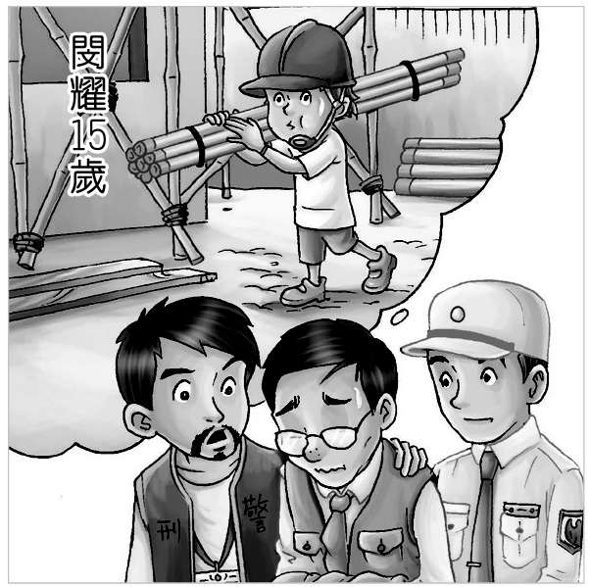
(Ａ)工資過低 (Ｂ)工作具危險性 (Ｃ)未經閔耀父母同意 (Ｄ)工時過長。答案：(Ｂ)解析：依據《勞動基準法》規定，15 歲以上未滿 16 歲的受僱者稱為童工，雇主不得讓其從事危險性或有害性的工作。

